5 класс
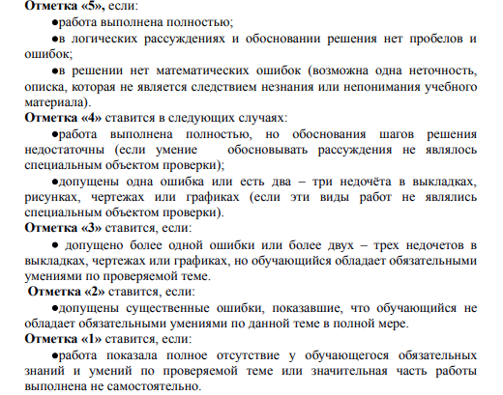

Входная контрольная работа
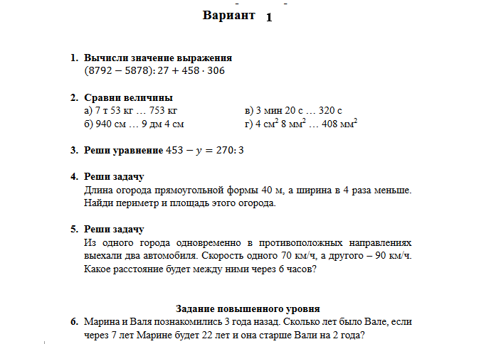

Контрольная работа № 2 «Действия с натуральными числами»
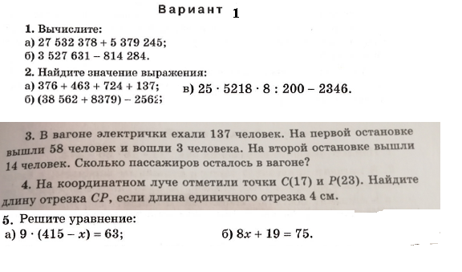

Контрольная работа № 3 «Числовые и буквенные выражения . Уравнение»
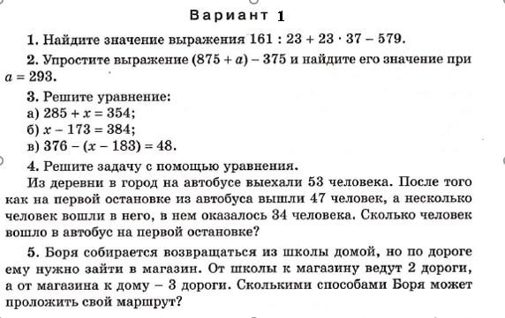

Контрольная работа № 4 «Порядок выполнения действий. Степень числа»
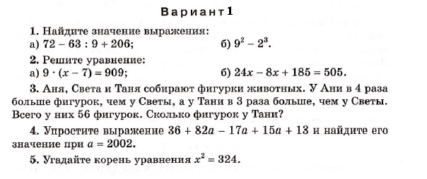
Контрольная работа № 5 «Площади и объемы»

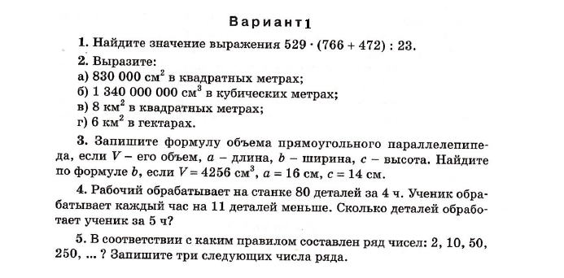

Контрольная работа № 6 «Обыкновенные дроби. Правильные и неправильные дроби»
